## 2.化工生产中物质转化条件的控制

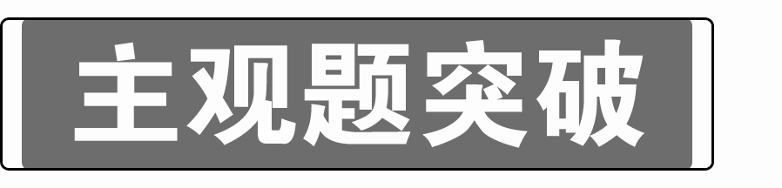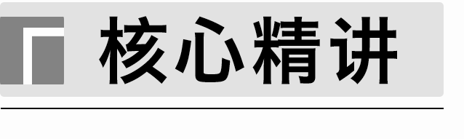

1．反应条件的控制

|  |  |
| --- | --- |
| 条件控制 | 目的 |
| 固体原料  粉碎或研磨 | 减小颗粒直径，增大反应物接触面积，增大浸取时的反应速率，提高浸取率 |
| 煅烧或灼烧 | ①除去硫、碳单质；②有机物转化、除去有机物；③高温下原料与空气中氧气反应；④除去热不稳定的杂质等 |
| 酸浸 | ①溶解转变成可溶物进入溶液中，以达到与难溶物分离的目的；②去氧化物(膜) |
| 碱溶 | ①除去金属表面的油污；②溶解铝、氧化铝等 |
| 加热 | ①加快反应速率或溶解速率；②促进平衡向吸热反应方向移动；③除杂，除去热不稳定的杂质，如NaHCO3、Ca(HCO3)2、KMnO4、NH4Cl等物质；④使沸点相对较低或易升华的原料气化；⑤煮沸时促进溶液中的气体(如氧气)挥发逸出等 |
| 反应物用  量或浓度 | ①酸浸时提高酸的浓度可提高矿石中某金属元素的浸取率；②增大便宜、易得的反应物的浓度，可以提高其他物质的利用率，使反应充分进行；③增大物质浓度可以加快反应速率，使平衡发生移动等 |
| 控温(常用  水浴、冰浴  或油浴) | ①控制反应速率(升温加快反应速率)、适宜的温度使催化剂的活性最大，防止副反应的发生；②控制化学反应进行的方向，使化学平衡移动；③升温：使溶液中的气体逸出，使易挥发物质挥发，使易分解的物质分解；煮沸：使气体逸出；促进水解，聚沉后利于过滤分离；④控制固体的溶解与结晶 |
| 加入氧化剂  (或还原剂) | ①转化为目标产物的价态；②除去杂质离子[如把Fe2＋氧化成Fe3＋，而后调溶液的pH，使其转化为Fe(OH)3沉淀除去] |
| 加入  沉淀剂 | ①生成硫化物沉淀(如加入硫化钠、硫化铵、硫化亚铁等)；②加入可溶性碳酸盐，生成碳酸盐沉淀；③加入氟化钠，除去Ca2＋、Mg2＋ |
| pH控制 | ①使某种或几种金属离子转化为氢氧化物沉淀，而目标离子不生成沉淀，以达到分离的目的(常利用题给金属离子开始沉淀和完全沉淀的pH信息，选择pH范围，使杂质离子以氢氧化物沉淀出来)；②“酸作用”还可以除去氧化物(膜)、抑制某些金属离子的水解等；③“碱作用”还可以除去油污、除去铝片表面的氧化铝、溶解铝等；④金属离子的萃取率与溶液的pH密切相关；⑤调节溶液pH常用试剂：a.调节溶液呈酸性：稀盐酸、稀硫酸、稀硝酸(注意氧化性)、金属氧化物、酸性气体(二氧化硫)等。b.调节溶液呈碱性：氢氧化钠、氨水、碳酸钠、碳酸氢铵等 |

2.可循环物质的判断

(1)流程图中回头箭头的物质。

(2)生产流程中后面新生成或新分离的物质(不要忽视结晶后的母液)，可能是前面某一步反应的相关物质。

①从流程需要加入的物质去找

先观察流程中需要加入的物质，再研究后面的流程中有没有生成此物质。

②从能构成可逆反应的物质去找

可逆反应的反应物不能完全转化，应该回收再利用。

③从过滤后的母液中寻找

析出晶体经过过滤后的溶液称为母液，母液是该晶体溶质的饱和溶液，应该循环再利用。

对点训练



1．三氧化二镍(Ni2O3)是重要的电子元件材料和蓄电池材料，工业上利用含镍废料(主要成分为镍、铝、氧化铁、碳等)提取Ni2O3，工业流程如图：

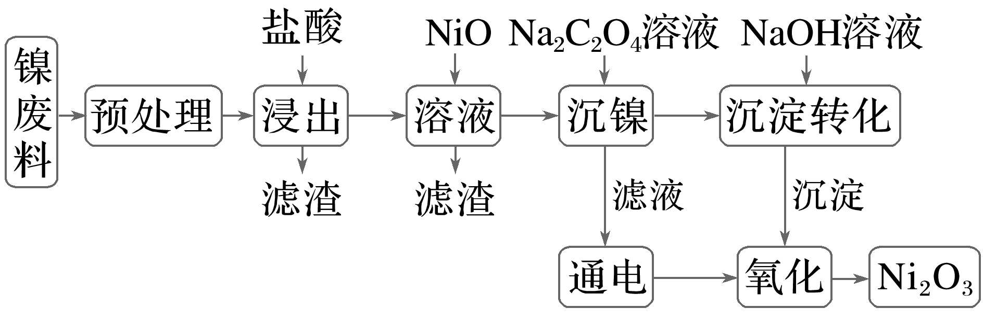

“预处理”操作可以选择用________(填字母)来除去废旧镍电池表面的矿物油污。

A．纯碱溶液浸泡

B．NaOH溶液浸泡

C．酒精清洗

2．一种从铜阳极泥(主要含有铜、银、金、少量的镍)中分离提取多种金属元素的工艺流程如下：

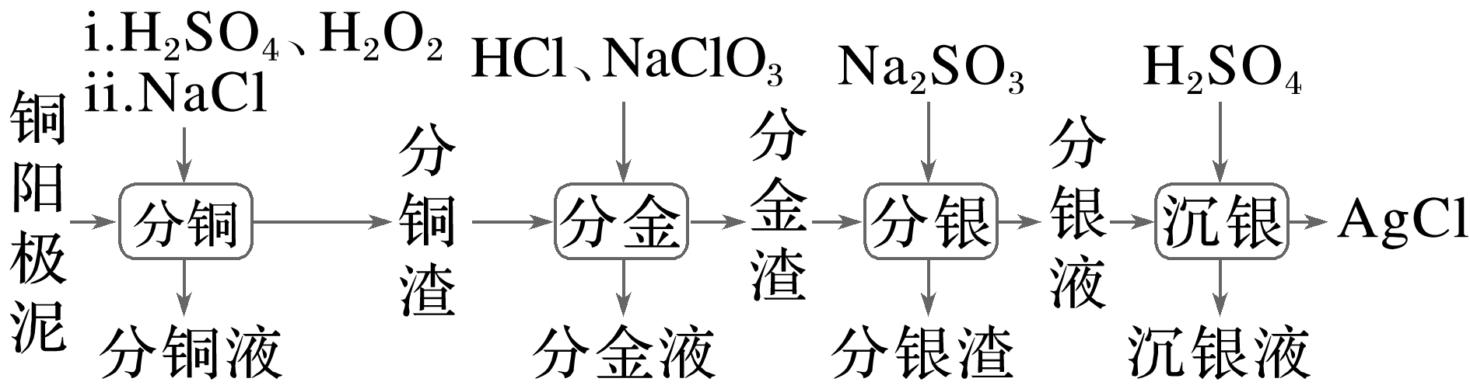

“分铜”时，如果反应温度过高，会有明显的放出气体现象，原因是__________________

____________________________________________________________________________。

3．已知下列物质开始沉淀和沉淀完全时的pH如下表所示：

|  |  |  |
| --- | --- | --- |
| 物质 | 开始沉淀pH | 沉淀完全pH |
| Fe(OH)3 | 2.7 | 3.7 |
| Fe(OH)2 | 7.6 | 9.6 |
| Mn(OH)2 | 8.3 | 9.8 |

若要除去Mn2＋溶液中含有的Fe2＋，应该怎样做？

4．以软锰矿(主要成分为MnO2，含少量铁的氧化物)制备高纯MnCO3。流程如图：

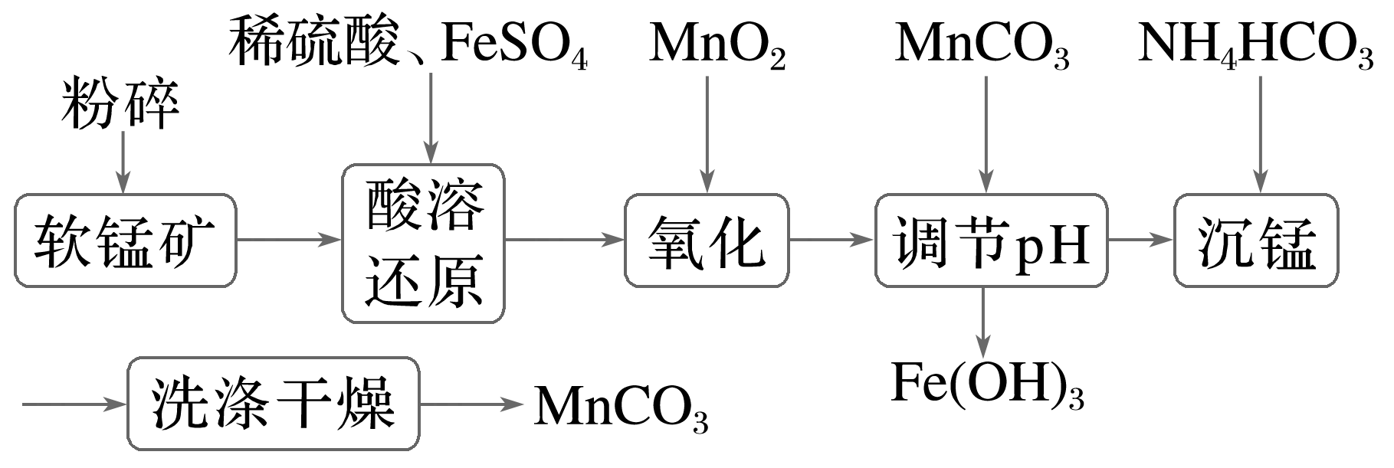

(1)酸溶还原时，MnO2发生反应的离子方程式为________________________________

________________________________________________________________________。

(2)在常温下，已知：*K*sp[Mn(OH)2]＝2×10－13、*K*sp[Fe(OH)3]＝1×10－39。工业上，当某离子浓度小于1×10－6 mol·L－1时，认为该离子已除净。氧化后所得溶液中*c*(Mn2＋)＝0.2 mol·L－1，为使溶液中Fe3＋除净，调节pH的范围应为__________。



(1)调节pH所需的物质一般应满足两点：

①能与H＋反应，使溶液pH增大；②不引入新杂质。例如：若要除去Cu2＋溶液中混有的Fe3＋，可加入CuO、Cu(OH)2、Cu2(OH)2CO3等物质来调节溶液的pH。

(2)调节溶液的pH：酸作用还可以除去氧化物(膜)；碱作用还可以除去油污、除去铝片氧化物、溶解铝和二氧化硅。

(3)调节pH的试剂选取：①选取流程中出现的物质；②未学习过的物质且题目又无信息提示的一般不做考虑；③已学的常见酸、碱(如HNO3、HCl、H2SO4、NH3·H2O、NaOH等)。

5．粉煤灰(主要成分为Al2O3、SiO2，还含少量Fe2O3等)为原料，制取氧化铝的部分工艺流程如图：

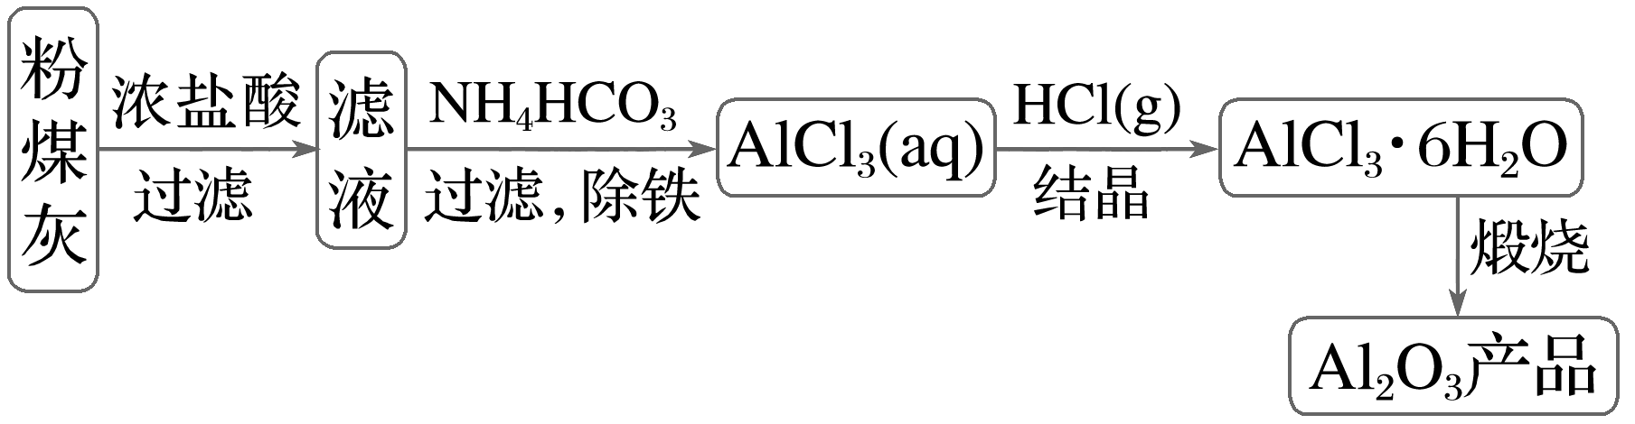

上述流程中，可以循环利用的物质是_____________________________________________。

6．硒和碲在工业上有重要用途。在铜、镍、铅等电解工艺的阳极泥中硒、碲主要以硒化物、碲化物及单质状态存在。一种从阳极泥中提取Se和Te的工艺流程如下：

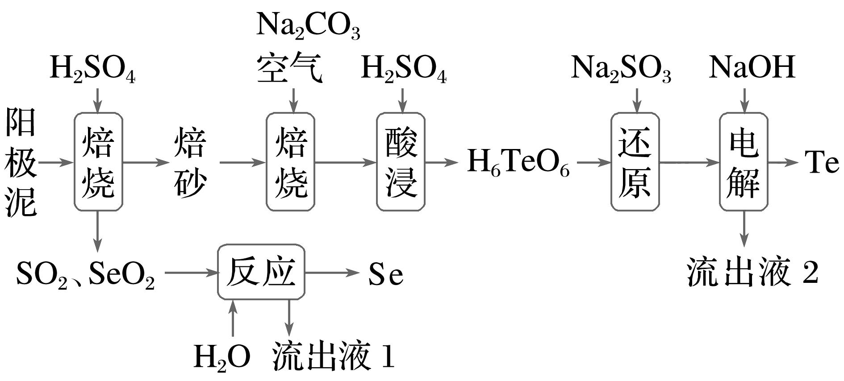

已知：碲酸钠(Na2H4TeO6)难溶，碲酸(H6TeO6)可溶。

工艺路线中可以循环利用的物质有________________、________________。

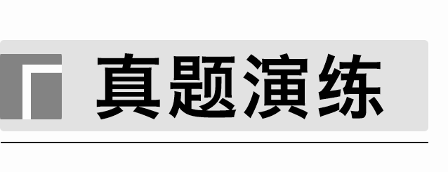

1．(2022·辽宁，16)某工厂采用辉铋矿(主要成分为Bi2S3，含有FeS2、SiO2杂质)与软锰矿(主要成分为MnO2)联合焙烧法制备BiOCl和MnSO4，工艺流程如下：

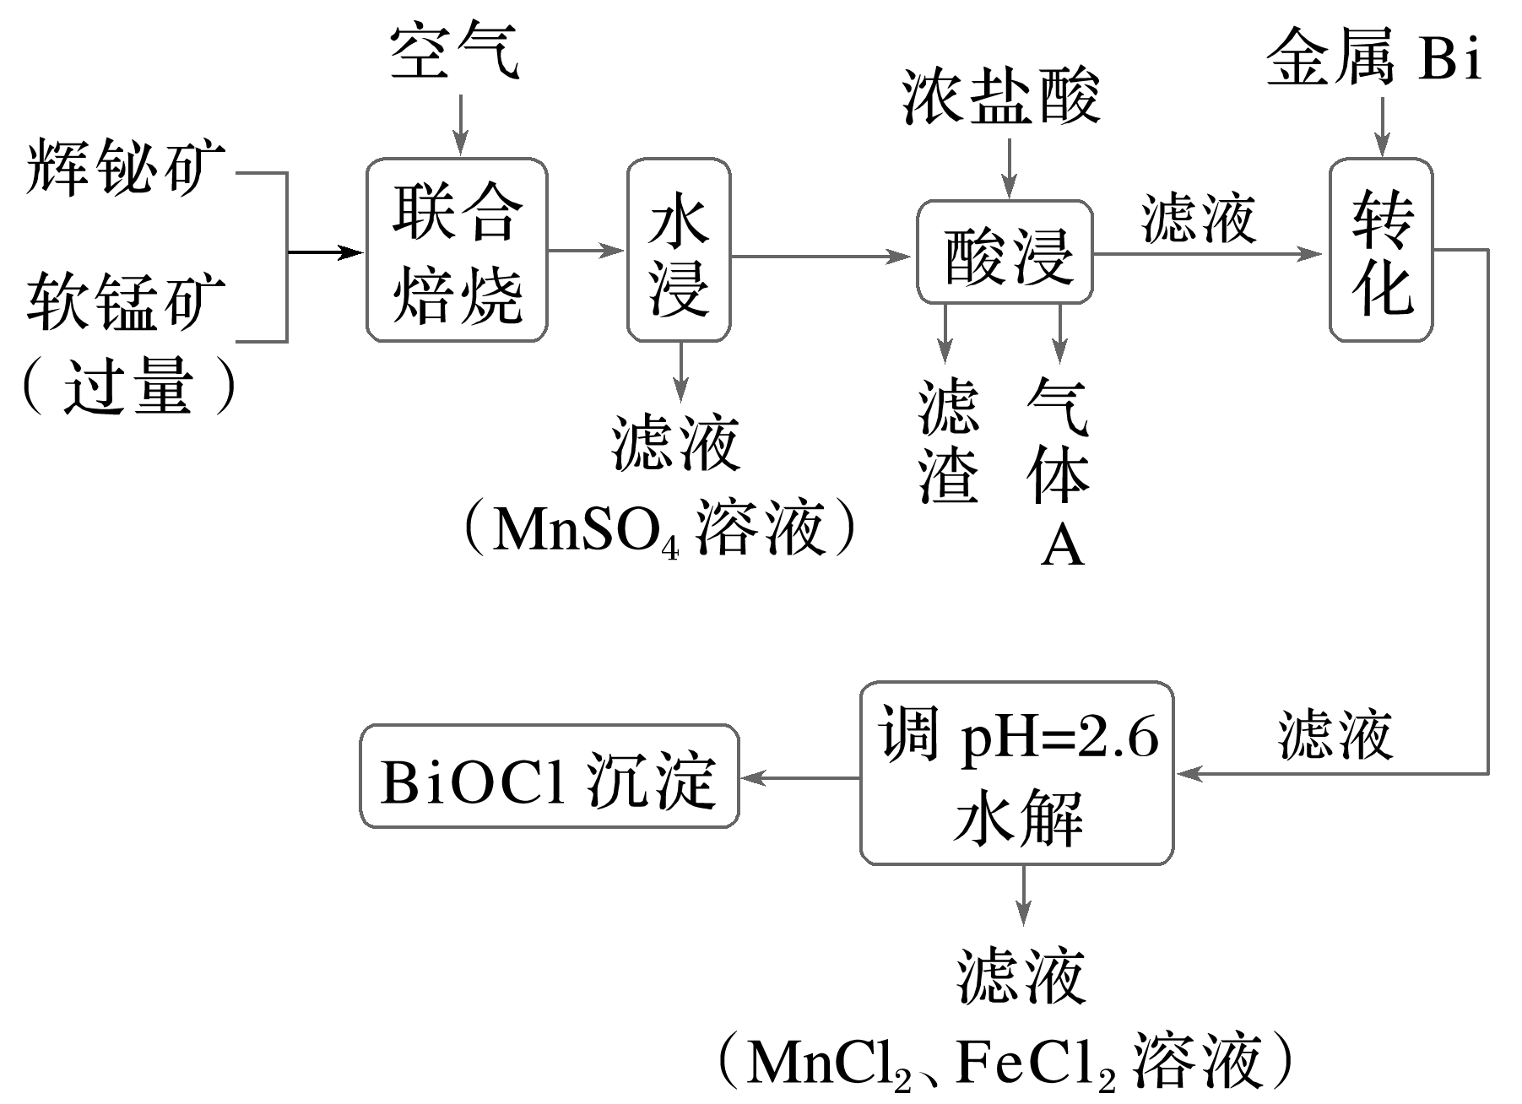

已知：①焙烧时过量的MnO2分解为Mn2O3，FeS2转变为Fe2O3；

②金属活动性：Fe>(H)>Bi>Cu；

③相关金属离子形成氢氧化物的pH范围如下：

|  |  |  |
| --- | --- | --- |
|  | 开始沉淀pH | 完全沉淀pH |
| Fe2＋ | 6.5 | 8.3 |
| Fe3＋ | 1.6 | 2.8 |
| Mn2＋ | 8.1 | 10.1 |

回答下列问题：

(1)为提高焙烧效率，可采取的措施为_________________________________________。

a．进一步粉碎矿石

b．鼓入适当过量的空气

c．降低焙烧温度

(2)Bi2S3在空气中单独焙烧生成Bi2O3，反应的化学方程式为______________________。

(3)“酸浸”中过量浓盐酸的作用为：①充分浸出Bi3＋和Mn2＋；②________________________________________________________________________。

(4)滤渣的主要成分为________________(填化学式)。

(5)生成气体A的离子方程式为_______________________________________________。

(6)加入金属Bi的目的是_____________________________________________________。

(7)将100 kg辉铋矿进行联合焙烧，转化时消耗1.1 kg金属Bi，假设其余各步损失不计，干燥后称量BiOCl产品质量为32 kg，滴定测得产品中Bi的质量分数为78.5%。辉铋矿中Bi元素的质量分数为__________。

2．[2021·全国乙卷，26(2)(3)(4)(5)(6)]磁选后的炼铁高钛炉渣，主要成分有TiO2、SiO2、Al2O3、MgO、CaO以及少量的Fe2O3。为节约和充分利用资源，通过如下工艺流程回收钛、铝、镁等。

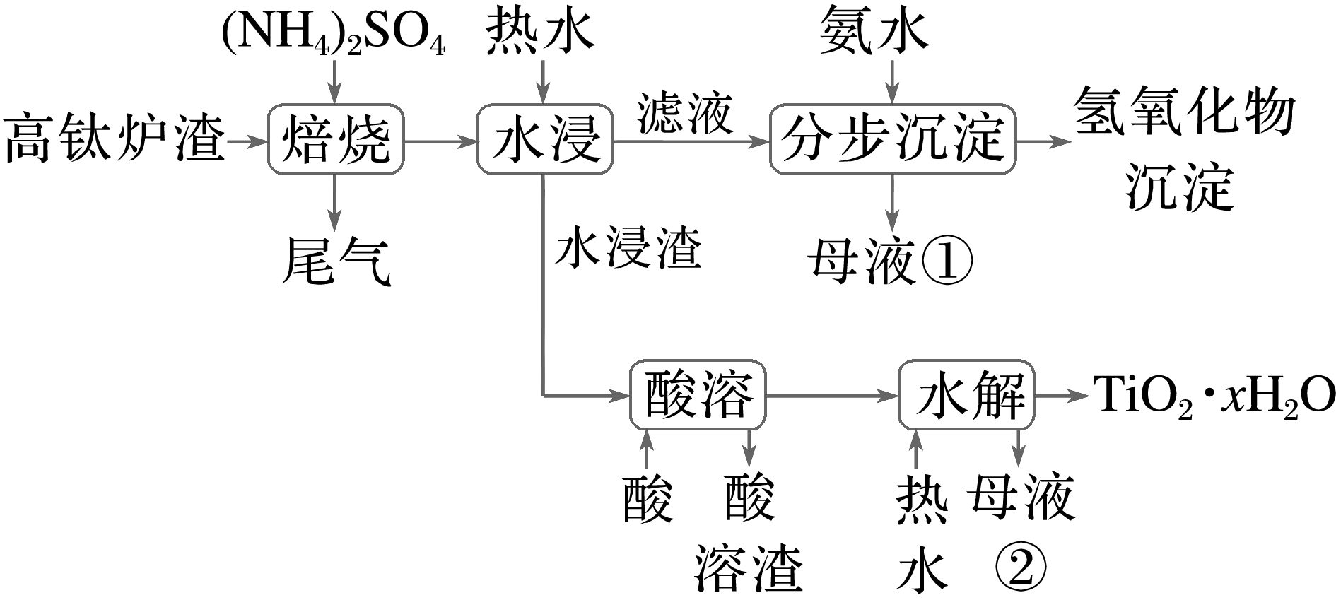

该工艺条件下，有关金属离子开始沉淀和沉淀完全的pH见下表

|  |  |  |  |  |
| --- | --- | --- | --- | --- |
| 金属离子 | Fe3＋ | Al3＋ | Mg2＋ | Ca2＋ |
| 开始沉淀的pH | 2.2 | 3.5 | 9.5 | 12.4 |
| 沉淀完全(*c*＝1.0×10－5 mol·L－1)的pH | 3.2 | 4.7 | 11.1 | 13.8 |

回答下列问题：

(2)“水浸”后“滤液”的pH约为2.0，在“分步沉淀”时用氨水逐步调节pH至11.6，依次析出的金属离子是__________________________。

(3)“母液①”中Mg2＋浓度为______ mol·L－1。

(4)“水浸渣”在160 ℃“酸溶”，最适合的酸是______________，“酸溶渣”的成分是________________________。

(5)“酸溶”后，将溶液适当稀释并加热，TiO2＋水解析出TiO2·*x*H2O沉淀，该反应的离子方程式是________________________________________________________________________

________________________________________________________________________。

(6)将“母液①”和“母液②”混合，吸收尾气，经处理得____________________________，循环利用。

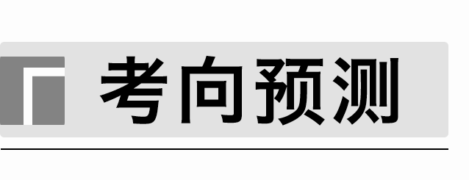

1．研究从太阳能电池的碲化镉吸收层(主要含CdTe、CdS)中回收碲具有重要的意义。某回收工艺的流程如下：

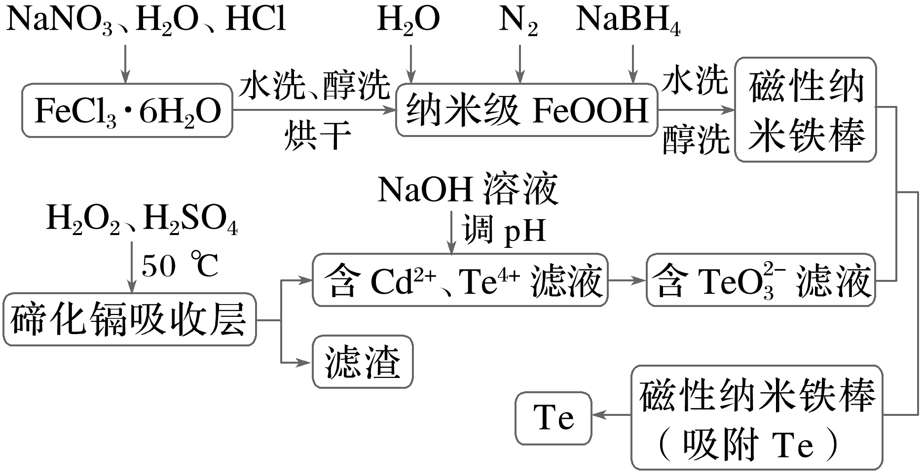

回答下列问题：

(1)反应釜中，溶液的pH、温度(*T*)与生成沉淀的关系如图，图中区域分别表示铁的化合物稳定存在的区域。则制备FeOOH适宜的pH和温度分别为________(填字母)。

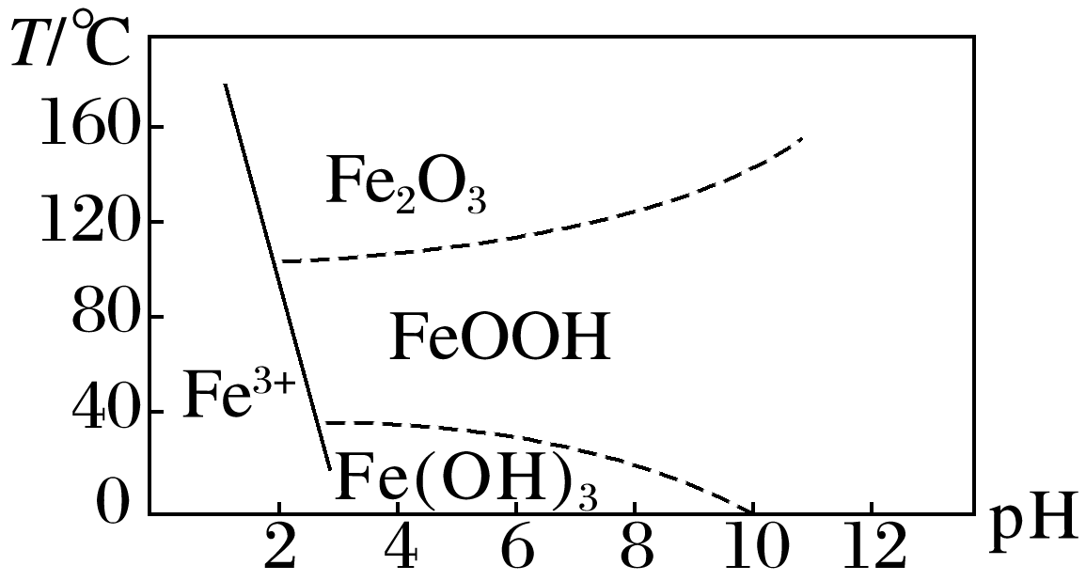

a．2,80 ℃ b．4,90 ℃

c．5,160 ℃ d．6,25 ℃

(2)制备磁性纳米铁棒时，加入NaBH4前先通入N2的作用是______________________

________________________________________________________________________。

(3)常温下，若在含Cd2＋、Te4＋滤液中加入NaOH溶液调节pH为7，溶液中*c*(Cd2＋)的最大值为________________________________________________________________________

(已知：*K*sp[Cd(OH)2]＝5.3×10－15)。

(4)从TeO溶液得到“吸附Te”，利用了纳米铁棒的性质有________、________。

2．锗是现代高科技产业重要的基础材料。用含氧化锌烟尘(杂质主要有PbO、GeO2、SiO2、FeO、Ag2O等)为主要原料制备氧化锌和高纯度单质锗的一种工艺流程如图所示。

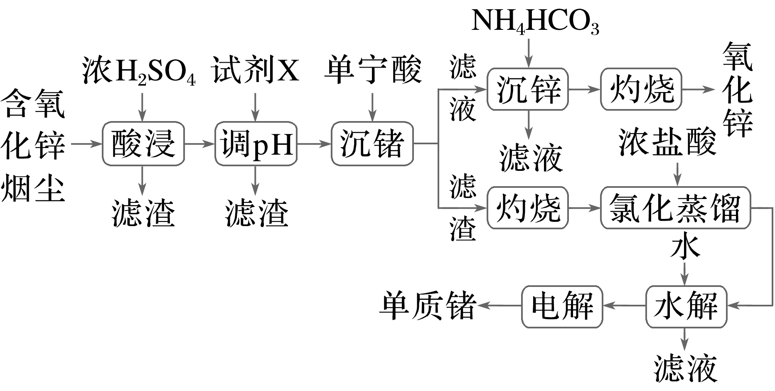

已知：①单宁酸是一种只含C、H、O元素的有机化合物；

②p*K*sp＝－lg *K*sp，常温下p*K*sp[PbOH2]＝19.8，p*K*sp[ZnOH2]＝16.2，p*K*sp[FeOH2]＝16.4，p*K*sp[FeOH3]＝38.6；

③当溶液中某离子的物质的量浓度不大于1.0×10－5 mol·L－1时，该离子沉淀完全。

(1)“酸浸”后所得的滤渣主要成分除SiO2外，还含有_____________________(填化学式)。

(2)如图所示，“酸浸”过程中浓硫酸用量超过理论量会导致锗的浸出率降低，其可能的原因为________________________________________________________________________

________________________________________________________________________。

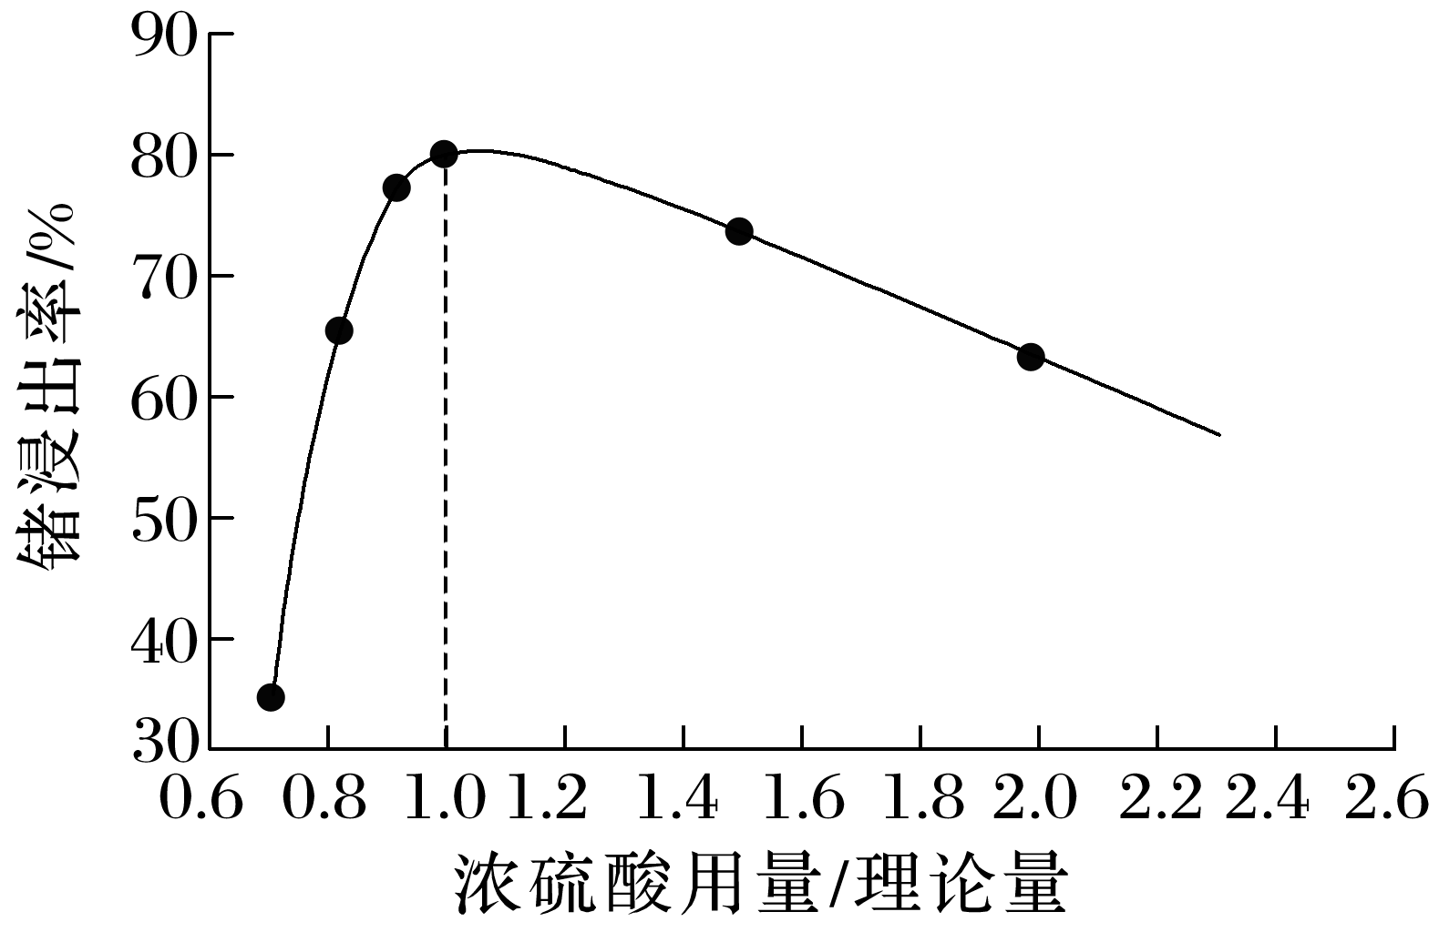

(3)“调pH”所用试剂X为_________(填化学式)，若“酸浸”后溶液中*c*(Zn2＋)＝0.1 mol·L－1，则应调控pH的范围为__________。

(4)若“沉锌”的产物为Zn2(OH)2CO3，则反应的离子方程式为____________________

________________________________________________________________________。